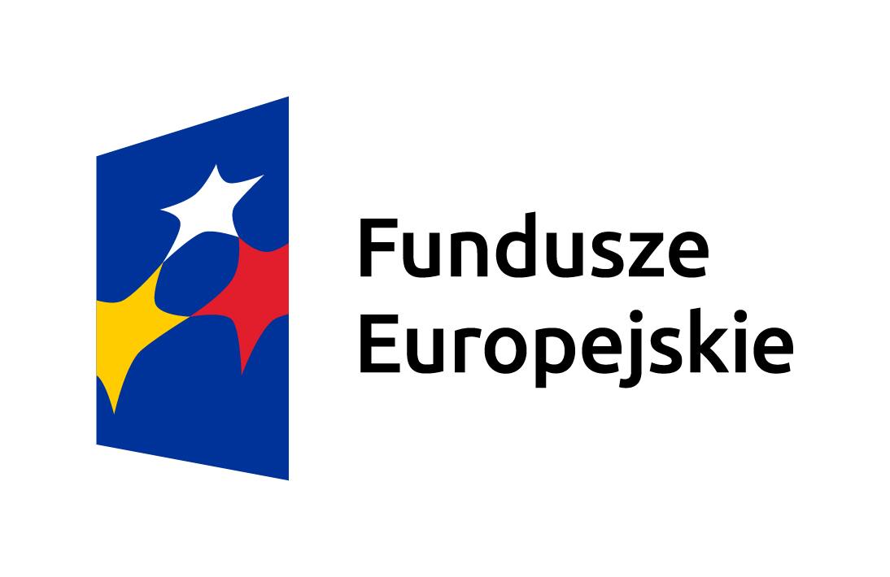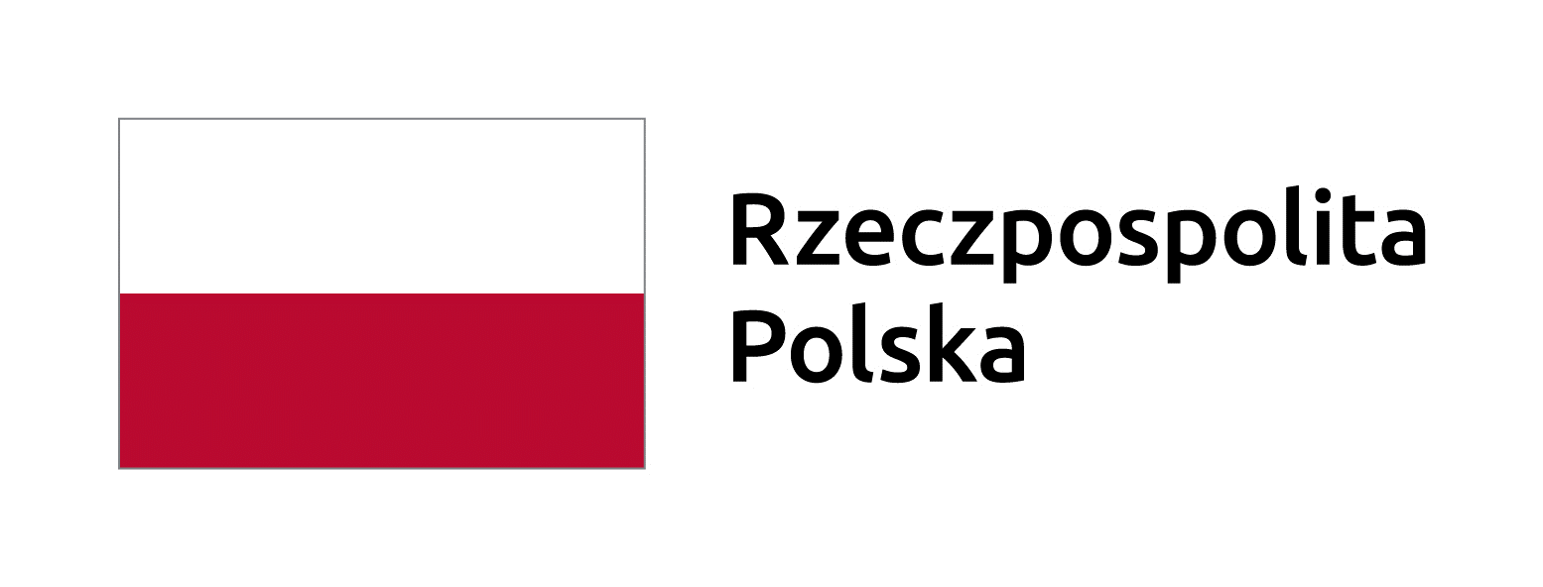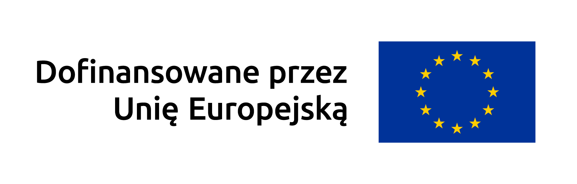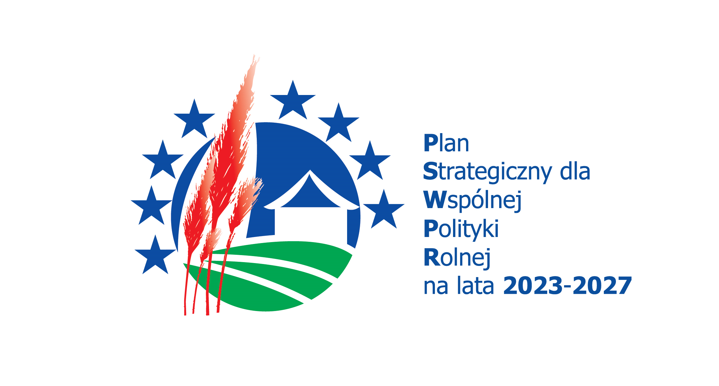

SPRAWOZDANIE Z REALIZACJI LSR
według stanu na 31 grudnia |  | 2025  /rok/
Nazwa LGD | Stowarzyszenie Lokalna Grupa Działania Gmin Dobrzyńskich Region Południe
Kod LGD | LGD023
Nr KRS | 0000248605
NIP | 466-034-22-00
Województwo | kujawsko-pomorskie

Dotyczy funduszy: | EFRROW | EFRR | EFS+
/Należy zaznaczyć odpowiednie pole/ | ☒ | ☐ | ☒

Sporządził:
Zatwierdził:

Sprawozdanie należy złożyć zarządowi województwa zgodnie z § 6 pkt 6 lit. c umowy ramowej (w formacie pdf i dodatkowo część 4 w formacie xls).

CZĘŚĆ 1. Ocena procesu wdrażania LSR w roku sprawozdawczym
- Proszę opisać najważniejsze działania LGD, które zostały podjęte w związku z realizacją LSR.
Zarządzanie ª
Poinformowanie uczestników o możliwości uzyskania dofinansowania w ramach konkursów ogłoszonych przez LGD (Spotkanie informacyjnokonsultacyjne)Spotkania odbyły się w okresie od 25-28.08-03.09.2025r. na terenie 10 gmin wchodzących w skład LGD w spotkaniach ogólnie wzięło udział 104 osoby. Uczestnicy największe zainteresowanie wykazali klubami seniora i młodzieżowymi niemniej jednak też byli zainteresowani zakładaniem działalności oraz rozwojem w turystyce. Przedstawienie uczestnikom wniosków, pomysłów i potrzeb zgłoszonych podczas spotkań gminnych odbyło się na Forum generalne LGD dnia 23 września 2025r. gdzie udział wzięło 18 osób. Przedstawienie dotychczasowych działań oraz udzielonego wsparcia/ informacja o rocznym harmonogramie ogłaszania konkursów odbywało się za pomocą(Newsletter, Otwarte wydarzenie lub Mobilny Punkt Informacyjny, Działania informacyjno - promocyjne prowadzone za pomocą mediów społecznościowych)

Wdrażanie ^{b}
W roku sprawozdawczym 2025 zostały przeprowadzone dwa nabory: Przedsięwzięcie II.3. Integracja społeczna dzieci i młodzieży. Nabór ogłoszono 20.01.2025r. Do biura LGD wpłynęło 27 wniosków z czego Rada LGD do dofinansowania wybrała 16, a 13 podjęło się realizacji projektów grantowych (w trakcie realizacji projektów), oraz Poprawa dostępu do małej infrastruktury publicznej . Nabór ogłoszono 20.10.2025r. Dziewięć gmin z dziesięciu wchodzących w skład Lokalnej Grupy Działania złożyło wnioski o dofinansowanie (nabór w trakcje oceny).

ª Należy opisać działania związane z zarządzaniem LSR.
^{b} Należy opisać proces naborów, wyboru projektów do dofinansowania oraz ich realizacji.
Opis w pkt. 1 nie powinien przekroczyć 4 stron (max. 14 440 znaków).

- Czy realizacja finansowa przebiegała zgodnie z planem wykorzystania budżetu LSR na dany rok, określonym w załączniku LSR? /Należy zaznaczyć odpowiednie pole/

TAK | NIE
☐ | ☒

Jeśli zaznaczono NIE, proszę wskazać w jakim zakresie nastąpiły zmiany (np. przesunięcia terminów, problemy etc.).
Z roku 2025 został przesunięty nabór dla: Przedsięwzięcie II.1. Rozwój komercyjnych usług skierowanych do lokalnej społeczności, Przedsięwzięcie II.2. Integracja społeczna osób w wieku senioralnym oraz Przedsięwzięcie II.3. Integracja społeczna dzieci i młodzieży. Nabory zostały przesunięte ze względu na wydłużający się czas przygotowania dokumentacji naborowej. Wydłużenie czasu przygotowania dokumentacji naborów było wynikiem konieczności wprowadzenia zmian w LSR, obejmujących zarówno zwiększenie alokacji środków – w szczególności na projekty grantowe – jak i aktualizację zapisów dotyczących kodów PKD w zakresie rozwijania pozarolniczej działalności gospodarczej. Zmiany te pociągnęły za sobą konieczność dostosowania dokumentacji naborowej do zaktualizowanej strategii. Dodatkowo, w związku z wprowadzeniem nowych wytycznych MRiRW, dokumentacja ta wymagała dalszej aktualizacji i dostosowania.

- Czy realizacja wskaźników przebiegała zgodnie z planem działania – harmonogramem osiągania poszczególnych wskaźników, określonym w załączniku LSR /Należy zaznaczyć odpowiednie pole/

TAK | NIE
☐ | ☒

Jeśli zaznaczono NIE, proszę wskazać w jakim zakresie nastąpiły zmiany (np. przesunięcia terminów, problemy etc.).
Wskaźniki nie zostały osiągnięte ponieważ zostały przesunięte terminy naborów na kolejny rok, oraz w trakcje realizacji jest Przedsięwzięcie II.3. Integracja społeczna dzieci i młodzieży i ”Poprawa dostępu do małej infrastruktury publicznej”

Częściowo zostały zrealizowane Wskaźniki Produktu w ramach Przedsięwzięcia II.3. Integracja społeczna dzieci i młodzieży
Liczba dzieci/uczniów o specjalnych potrzebach rozwojowych i edukacyjnych, objętych wsparciem - wartość docelowa 15, wartość osiągnięta od początku realizacji projektu 5, stopień realizacji 33.33%
Liczba uczniów i słuchaczy szkół i placówek kształcenia zawodowego objętych wsparciem- wartość docelowa 15, wartość osiągnięta od początku realizacji projektu 1, stopień realizacji 6,67%
Liczba uczniów szkół i placówek systemu oświaty prowadzących kształcenie ogólne objętych wsparciem- wartość docelowa 705, wartość osiągnięta od początku realizacji projektu 154, stopień realizacji 21,84%
Ludność objęta projektami ramach strategii zintegrowanego rozwoju terytorialnego- wartość docelowa 720, wartość osiągnięta od początku realizacji projektu 155, stopień realizacji 21,53%
Wspierane strategie rozwoju lokalnego kierowanego przez społeczność - wartość docelowa 1, wartość osiągnięta od początku realizacji projektu 1, stopień realizacji 100%
Liczba osób znajdujących się w niekorzystnej sytuacji objętych wsparciem w ramach edukacji pozaformalnej - wartość docelowa 720, wartość osiągnięta od początku realizacji projektu 155, stopień realizacji 21,53%
Liczba osób z niepełnosprawnościami objętych wsparciem w programie- wartość docelowa 2, wartość osiągnięta od początku realizacji projektu 5, stopień realizacji 250%

- Czy działania informacyjno-promocyjne realizowane były zgodnie z planem komunikacji, stanowiącym załącznik do umowy ramowej oraz przyjętym harmonogramem jego realizacji? /Należy zaznaczyć odpowiednie pole/

TAK | NIE
☒ | ☐

Jeśli zaznaczono NIE, proszę wskazać w jakim zakresie nastąpiły zmiany (np. przesunięcia terminów, problemy etc.).

- Proszę opisać zrealizowane działania informacyjno-promocyjne.
W okresie od 25-28.08.2025r oraz 03.09.2025 przeprowadzono Spotkania informacyjne z mieszkańcami gdzie poinformowano uczestników o możliwości uzyskania dofinansowania w ramach konkursów ogłoszonych przez LGD oraz o działalności stowarzyszenia. Spotkania informacyjne odbyły się 25.08.25r. w Urzędzie Gminy w Wielgiem ilość uczestników 7 , w Dobrzyńskim Domu Kultury Żak dla mieszkańców Miasta i Gminy Dobrzyń nad Wisłą- 17 uczestników, największe zainteresowanie było klubami seniora, oraz środkami dla przedsiębiorców. 26.08.25r. spotkania odbyły się w Urzędzie Gminy Lipno – 7 osób i w Urzędzie Miasta Lipno- 12 osób, w Urzędzie Miasta i Gminy Bobrowniki -8 osób, uczestnicy spotkań największe zainteresowanie wykazali klubami młodzieżowymi i seniora. 27.08.25r. spotkania odbyły się w Urzędzie Gminy Chrostkowo- 17 osób, w Urzędzie Miasta i Gminy Skępe-13 osób, w tych gminach mieszkańcy zainteresowani byli działaniami związanymi z aktywizacją oraz środkami dla przedsiębiorców. 28.08.25r. w Gminnym Centrum Informacji odbyło się spotkanie z mieszkańcami Gminy Czernikowo- 6 osób największe zainteresowanie było środkami na rozwój turystyki oraz na zakładanie działalności, w Sali Posiedzeń Urzędu Miasta i Gminy Kikół- 11 osób mieszkańcy interesowali się klubami seniora, młodzieżowymi oraz rozwojem działalności . Ostatnie spotkanie odbyło się 03.09.25r. w Tłuchowskiej Strefie Kultury dla mieszkańców Gminy Tłuchowo -13 osób, mieszkańcy zainteresowani byli wsparciem dla KGW i klubów seniora. Ogólna liczba wszystkich osób na spotkaniach to 104. Główną tematyką spotkań było omówienie projektów w ramach konkursów ogłaszanych przez LGD w trybie konkursowym i grantowym – kryteria wyboru operacji w ramach PS WPR, EFS+.
Podsumowaniem Spotkań Informacyjnych z Mieszkańcami było forum Generalne , które odbyło się 23.09.2025r. w Gminie Tłuchowo – 18 osób, podczas którego pracownicy przedstawili pomysły, potrzeby i wnioski zgłoszone w trakcie spotkań informacyjno-konsultacyjnych. Przedstawione zostały również założenia programu PS WPR oraz EFS+ .
22.03.2025r odbyło się otwarte wydarzenie połączone z Dniem Sołtysa. 24.05.25r.w Osadzie Popowo został zorganizowany II Integracyjny Piknik Sportowy LGD- Sportowe zmagania Gmin z obszaru LGD, 18.01.25r. w Kinie Nowojka w Lipnie odbył się Kabaret FIFA RAFA& TEATR S.O.S, 31.05.25r. współorganizowaliśmy Gminny Dzień Dziecka i Sportu w Chrostkowie oraz 31.05.25r Piknik Charytatywny w Bobrownikach. Kolejną imprezą cieszącą się dużym zainteresowaniem były Zielone Świątki w Radomicach 15.06.25r. Razem z Gminą Chrostkowo współorganizowaliśmy IX Gminny Rajd Rowerowy 15.06.25r. W Tłuchowie 21.06.25r Disco Pod Gwiazdami z LGD i Tłuchowią. 06.07.25r. Drugi Gminny Rajd Rowerowy w Radomicach, 16.08.25r. Biesiada Dożynkowa w Skępem. Kolejną imprezą promocyjną był Festiwal LIPA w mieście Lipno 29.08.25r. Po raz kolejny z Gminą Wielgie współorganizowaliśmy X Ogólnopolski Turniej Szachów Szybkich 11.10.25r. Cykl działań promocyjnych zamknęliśmy ponownie z Gminą Wielgie przy współorganizacji Jarmarku Bożonarodzeniowego 13.12.25r.
Mieszkańcy oraz potencjalni beneficjenci LGD są informowani o działaniach informacyjno-promocyjnych wynikających z realizacji Planu Komunikacji poprzez Newslettera za pośrednictwem strony internetowej o konkursach w ramach naborów, konsultacjach społecznych LSR i różnych wydarzeniach z lokalna społecznością. Została zmodernizowana strona internetowa, która jest teraz intuicyjna i przejrzysta, a dzięki nowej szacie graficznej informacje są łatwo dostępne. Działania inf.prom. prowadzone były również na kanałach społecznościowych przez Facebooka. Utworzona została baza e-mail lokalnych liderów m.in. sołtysów, radnych gmin, powiatu i województwa, instytucji kulturalnych lub edukacyjnych z obszaru LSR- ma na celu informowanie droga elektroniczną o konkursach , konsultacjach i wydarzeniach organizowanych przez LGD.

- Czy zidentyfikowano inne ryzyka związane z realizacją LSR? /Należy zaznaczyć odpowiednie pole/

TAK | NIE
☐ | ☒

Jeśli zaznaczono TAK, proszę wskazać w jakim zakresie wystąpiły problemy.

- Jakie środki zaradcze zostały/zostaną podjęte, aby zminimalizować problemy związane z wdrażaniem oraz zarządzaniem LSR, w tym z działaniami informacyjno-promocyjnymi? /Jeśli nie zidentyfikowano problemów, należy wpisać NIE DOTYCZY/
NIE DOTYCZY

Część 2. Ewaluacja
Badania ewaluacyjne przeprowadzone i zakończone w roku sprawozdawczym
Liczba badań | 0

Numer porządkowy badania | Wybierz element.
Data przeprowadzenia badania | Kliknij lub naciśnij, aby wprowadzić datę.
Podmiot przeprowadzający badanie
Typ badania | Wybierz element.
Rodzaj badania | Wybierz element.
Temat badania
Ogólny opis badania (czego dotyczyło, jaki okres obejmowało, sposób przeprowadzenia, w tym zastosowane metody badawcze, inne istotne informacje)
Najważniejsze wyniki badania - w punktach | 1.  2.  3.  4.
Najważniejsze zalecenia - w punktach | 1.  2.  3.
Numer porządkowy badania | Wybierz element.
Data przeprowadzenia badania | Kliknij lub naciśnij, aby wprowadzić datę.
Podmiot przeprowadzający badanie
Typ badania | Wybierz element.
Rodzaj badania | Wybierz element.
Temat badania
Ogólny opis badania (czego dotyczyło, jaki okres obejmowało, sposób przeprowadzenia, w tym zastosowane metody badawcze, inne istotne informacje)
Najważniejsze wyniki badania - w punktach | 1.  2.  3.  4.
Najważniejsze zalecenia - w punktach | 1.  2.  3.  4.

Jeśli przeprowadzono więcej niż dwa badania ewaluacyjne, należy dodać poniżej analogiczny zestaw informacji o kolejnych.

Część 3. Kontrole

Kontrole przeprowadzone w LGD przez podmioty inne niż samorząd województwa (narastająco, od początku realizacji strategii do końca roku sprawozdawczego)
Liczba kontroli | 0

Numer porządkowy kontroli | Wybierz element.
Organ kontrolujący
Rodzaj kontroli | Wybierz element.
Termin rozpoczęcia i zakończenia kontroli | Termin rozpoczęcia kontroli  Kliknij lub naciśnij, aby wprowadzić datę. | Termin zakończenia kontroli  Kliknij lub naciśnij, aby wprowadzić datę.
Stwierdzone uchybienia
Zalecenia/Rekomendacje
Sposób wdrożenia zaleceń/rekomendacji

Numer porządkowy kontroli | Wybierz element.
Organ kontrolujący
Rodzaj kontroli | Wybierz element.
Termin rozpoczęcia i zakończenia kontroli | Termin rozpoczęcia kontroli  Kliknij lub naciśnij, aby wprowadzić datę. | Termin zakończenia kontroli  Kliknij lub naciśnij, aby wprowadzić datę.
Stwierdzone uchybienia
Zalecenia/Rekomendacje
Sposób wdrożenia zaleceń/rekomendacji

Jeśli przeprowadzono więcej niż dwie kontrole, należy dodać poniżej analogiczny zestaw informacji o kolejnych.

Część 4. Stan realizacji LSR
Należy wypełnić wyłącznie w formacie xls - załącznik

Informacja dotycząca oznakowania sprawozdań:
LGD wielofunduszowe pozostawiają pierwszy zestaw log (drugi zestaw należy usunąć)
LGD jednofunduszowe (EFRROW) wykorzystują drugi zestaw log (bez loga funduszy europejskich)

